**Министерство науки и высшего образования Российской Федерации**

**Федеральное государственное автономное образовательное учреждение высшего образования**

**«Национальный исследовательский университет ИТМО»**

Факультет информационных технологий и программирования

Домашнее задание № 3

Распознавание и анализ изображения с

применением операций морфологии

**Выполнил студент группы № M3302**

Суворин Ярослав Владимирович

Санкт-Петербург

2025

1. Цель работы

Нарисовать путь по стрелкам от начальной точки «объекта» до конечной «цели» в виде ломаной линии. При «достижении» линией «цели», обвести финишных объект рамкой.

2. Ход выполнения работы

2.a Исходные изображения

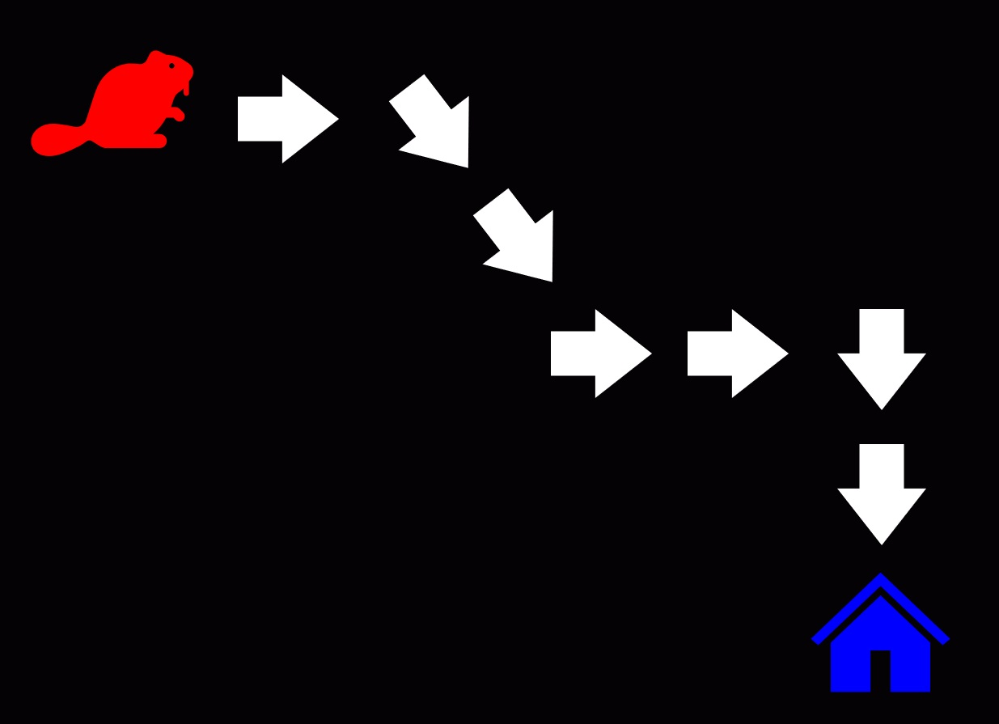

2.b Листинги программных реализаций

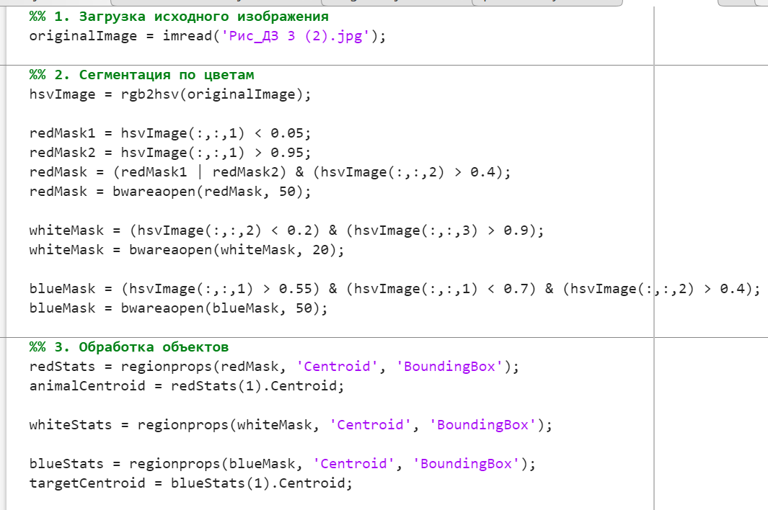

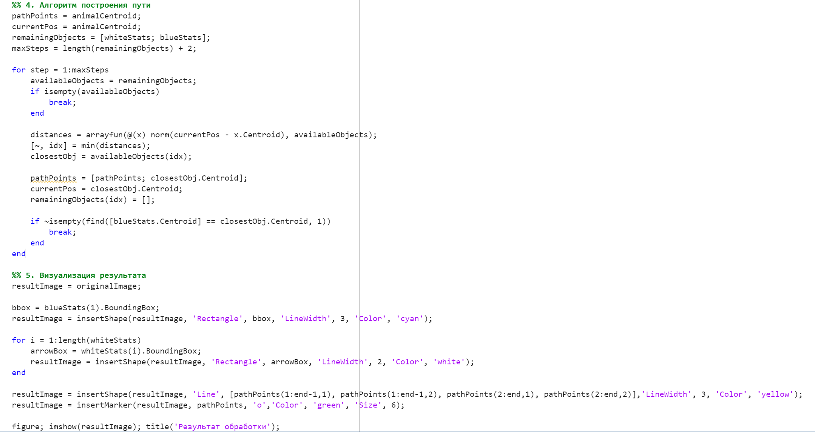

2.c Комментарии

Использовал hsv вместо rgb для большей точности

2.d Результирующие изображения

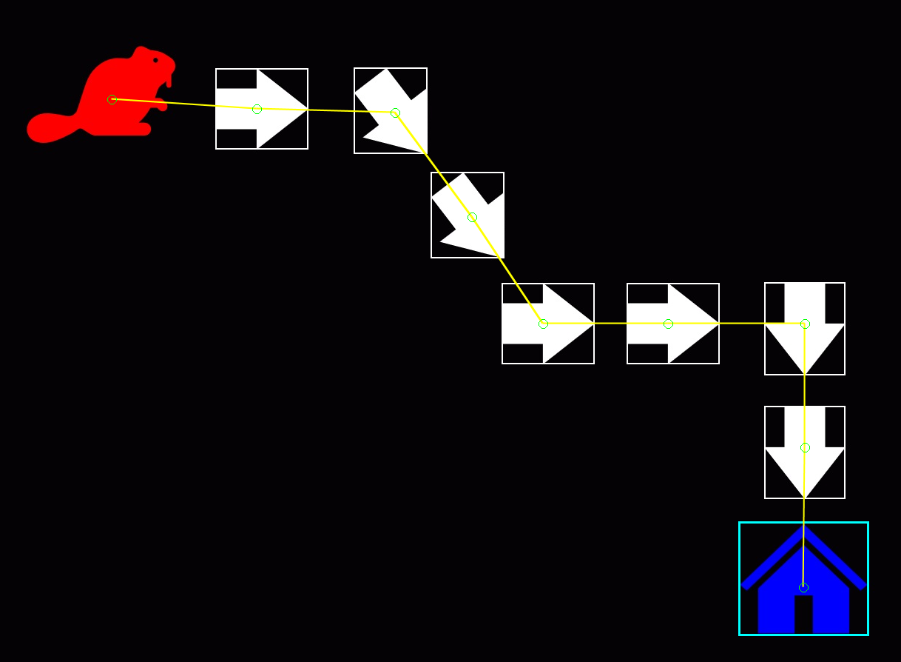

3. Вывод по работе

В результате проделанной работы получилось с помощью цветовых масок определить три типа объектов, после чего с помощью определения ближайшего объекта провести линию от животного до его цели через стрелки.